试卷一

- 填空题（每空1分，共20分）

1、与非门的逻辑功能为 。
2、数字信号的特点是在 上和 上都是断续变化的，其高电平和低电平常用 和 来表示。
3、三态门的“三态”指 ， 和 。
4、逻辑代数的三个重要规则是 、 、 。
5、为了实现高的频率稳定度，常采用 振荡器；单稳态触发器受到外触发时进入 态
6、同步RS触发器中R、S为 电平有效，基本R、S触发器中R、S
为 电平有效
7、在进行A/D转换时，常按下面四个步骤进行， 、 、 、
。。

二、选择题（每题1分，共10分）
1、有八个触发器的二进制计数器，它们最多有（ C ）种计数状态。
A、8； B、16； C、256； D、64
2、下列触发器中上升沿触发的是（D ）。
A、主从RS触发器；B、JK触发器；C、T触发器；D、D触发器
3、下式中与非门表达式为（ ），或门表达式为（ ）。
A、Y=A+B；B、Y=AB；C、Y=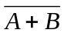；D、Y=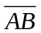
4、十二进制加法计数器需要（ ）个触发器构成。
A、8； B、16； C、4； D、3

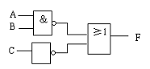5、逻辑电路如右图，函数式为（ ）。
A、F=+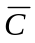； B、F=+C；
C、F=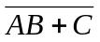； D、F=A+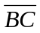
6、逻辑函数F=AB+BC的最小项表达式为（ ）
A、F=m₂+m₃+m₆ B、F=m₂+m₃+m₇
C、F=m₃+m₆+m₇ D、F=m₃+m₄+m₇
7、74LS138译码器有（ ），74LS148编码器有（ ）
A、三个输入端，三个输出端；
B、八个输入端，八个输出端；
C、三个输入端，八个输出端；
D、八个输入端，三个输出端。
8、单稳态触发器的输出状态有（ ）
A、一个稳态、一个暂态 B、两个稳态
C、只有一个稳态 D、没有稳态

三、判断（每题1分，共10分）：

1、逻辑变量的取值，１比0大。 （ ）
2、对于MOS门电路多余端可以悬空。 （ ）
3、计数器的模是指对输入的计数脉冲的个数。 （ ）
4、JK触发器 的输入端 J 悬空，则相当于 J = 0。 （ ）
5、时序电路的输出状态仅与此刻输入变量有关。 （ ）
6、RS触发器的输出状态Q _{N+1}与原输出状态Q _{N}无关。 （ ）
7、JK触发器的 J=K=1 变成 T 触发器。 （ ）
8、各种功能触发器之间可以相互转换。 （ ）
9、优先编码只对优先级别高的信息进行编码。 （ ）
10、组合逻辑电路中产生竞争冒险的主要原因是输入信号受到尖峰干扰。（ ）

四、数制转化（每题2分，共10分）：
1、（11110.11）₂=( )₁₀
2、(100011.011 )₂=( )₈ = ( )₁₆
3、（374.51）₁₀=( ) _{8421BCD}

五、逻辑函数化简（每题5分，共10分）：
1、用公式法化简逻辑函数
F= A(B+) + (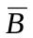+C)+ BCDE+ (D+E)F
2、用卡诺图法化简逻辑函数
F= ∑m（1，3，8，9，10，11，14，15）

六、分析电路：（每题10分，共20分）
1.八路数据选择器构成的电路如图所示， A 2 、 A 1 、 A 0 为数据输入端，根据图中对 D 0 ~ D 7 的设置，写出该电路所实现函数 Y 的表达式。
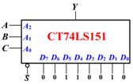

2.如图所示为利用74LS161的同步置数功能构成的计数器
分析（1）当D₃D₂D₁D₀=0000时为几进制计数器？
（2）当D₃D₂D₁D₀=0001时为几进制计数器？
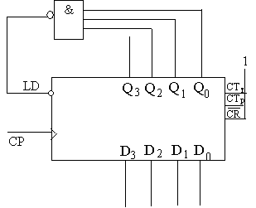

七、设计电路（共10分）
为提高报警信号的可靠性，在有关部位安置了 3 个同类型的危险报警器，只有当 3 个危险报警器中至少有两个指示危险时，才实现关机操作。试画出具有该功能的逻辑电路。

答案（一）
一、填空题
1. 全1出0，有0出1
2. 时间、幅值、1、0
3.高电平， 低电平， 高阻状态
4. 代入规则 对偶规则 反演规则
5. 石英晶体 暂稳态
6.高 低
7. 采样 保持 量化 编码

二、选择题
1. C 2.D 3. D A 4. C
5. A 6.C 7. A 8. A
三、判断题
1.× 2 .× 3. × 4. × 5.×
6.× 7. × 8. √ 9. × 10. ×

四、数制转化：
1、（11110.11）₂=( 30.75 )₁₀
2、(100011.011 )₂=( 143.3 )₈ = ( 63.6 )₁₆
3、（374.51）₁₀=( 1101110100.01010001) _{8421BCD}

五、逻辑函数化简
- F= BC+A+
2、F= A +A C + D

六、分析电路
1、F= C +A+ AC
2、（1）当D₃D₂D₁D₀=0000时为八进制计数器；
（2）当D₃D₂D₁D₀=0001时为七进制计数器。

七、设计电路
- 列真值表：
- 逻辑表达式：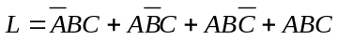
3.化简得：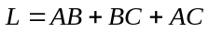
用于非门实现：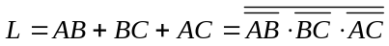
4.画逻辑图：

真值表：
A B C | L
0 0 0  0 0 1  0 1 0  0 1 1  1 0 0  1 0 1  1 1 0  1 1 1 | 0  0  0  1  0  1  1  1
